
ШКОЛЬНЫЙ ЭТАП ВСЕРОССИЙСКОЙ ОЛИМПИАДЫ ШКОЛЬНИКОВ ПО ТРУДУ (ТЕХНОЛОГИИ)
2025-2026 УЧЕБНЫЙ ГОД
5-6 КЛАСС
Профиль «Робототехника»
Задания теоретического тура
5‒6-й класс
Уважаемый участник!

ПЕРЕД ВЫПОЛНЕНИЕМ ЗАДАНИЯ
ВНИМАТЕЛЬНО ПРОЧТИТЕ ИНСТРУКЦИЮ

Максимальная общая сумма баллов за решение всех заданий – 14.
Задания
1. Определите верную последовательность осуществления проектной деятельности:
а) сбор информации по теме проектирования,
б) разработка технологии изготовления изделия,
в) осуществление презентации проекта,
г) изготовление проектного изделия.

2. По представленному условному изображению, применяемому на принципиальных электрических схемах, укажите название элемента.
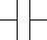
А. Резистор.
Б. Конденсатор.
В. Диод.
Г. Моторчик.

3. Устройство для выполнения двигательных функций, аналогичных функциям руки человека, называется:
а) манипулятор,
б) роборука,
в) захват,
г) кисть.

4. Какое максимальное значение можно получить от аналогового датчика Arduino?
А. 1,
Б. 1024.
В. 100.
Г. 1023.

5. При каком масштабе изображение уменьшенное?
А. М 1:1,
Б. М 1:4,
В. М 1:2,
Г. М 2:1.

6. Как называется вид передачи, изображённый на рисунке?
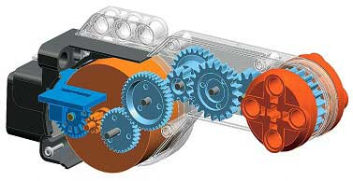

7. Назовите инструмент, представленный на данном изображении.
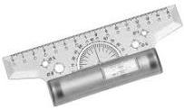
А. Транспортир.
Б. Линейка с валиком.
В. Рейсшина.
Г. Линейка с транспортиром.

8. Выберите из списка профессий ту, которая исчезла с появлением персональных компьютеров:
а) плотник,
б) портной,
в) веб-дизайнер,
г) машинистка.

9. Какие материалы используются в основе логических элементов интегральных схем вычислительных устройств:
а) проводниковые материалы,
б) П. диэлектрики,
в) полупроводники.

10. Вы научили вашего робота определять символы. На распознавание символа он затрачивает одну пятую часть секунды. Вам надо отсканировать 5 страниц текста по 48 строк и 200 символов в каждой строке. Сколько времени займёт данная задача у робота?
А. 160 минут.
Б. 184 минуты.
В. 124 минуты.
Г. 68 минут.
Д. Нет верного варианта ответа.

11. Укажите, какое из перечисленных устройств, подключенных к программируемому логическому контроллеру робота, является устройством ввода информации:
а) электродвигатель,
б) датчик освещённости,
в) управляемый пневмоклапан,
г) жидкокристаллический дисплей.

12. Соотнесите тип осветительных ламп с их изображением
1 | Галогенная лампа | А | 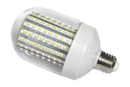
2 | Светодиодная лампа | Б | 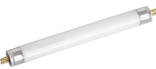
3 | Люминесцентная лампа | В | 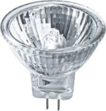
4 | Лампа накаливания | Г | 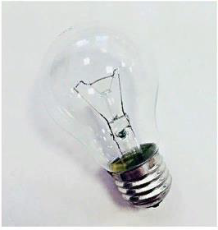

13. Какая арифметическая операция не применяется в двоичной системе счисления?
А. Сложение.
Б. Вычитание.
В. Умножение.
Г. Деление.

14. Олег соединил последовательно три резистора (см. схему участка цепи АВ).
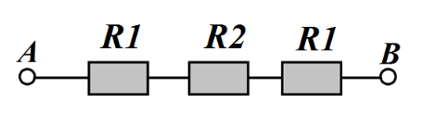
Схема участка цепи АВ
№ | Обозначение | Номинал (Ом)
1 | R1 | 20
2 | R2 | 10
Рассчитайте сопротивление участка АВ.

